お父さん お母さん
安全運転を・・

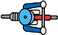
長岡京市交通政策課
主要交差点での交通事故

右折時が最多！
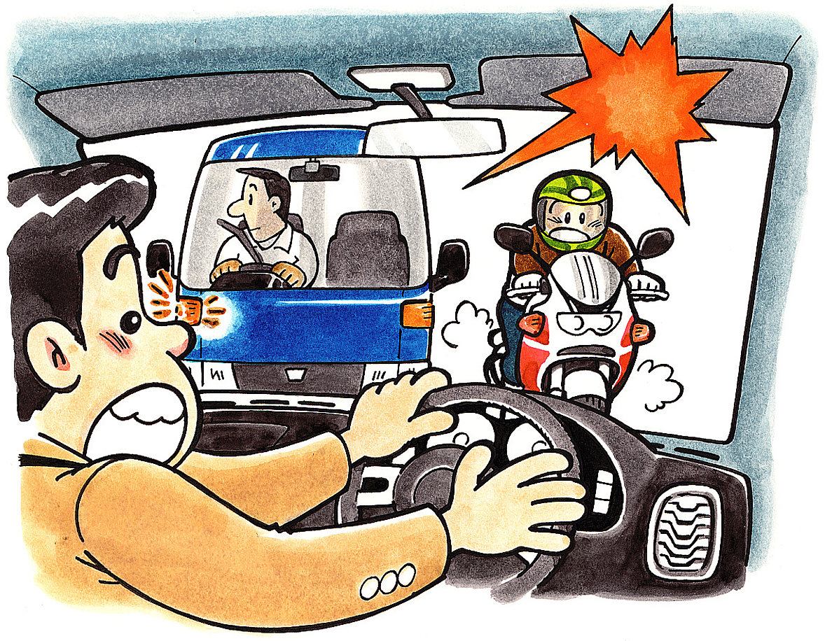
横断歩行者を見落として
▽肩ベルトは胸の間を通し、腹部の側面に通す
▽腰ベルトは、腹部のふくらみを避け、腰骨のできるだけ低い位置を通す
などシートベルトを正しく着用する
ことにより、交通事故の被害から母
体や胎児を守ることができます。
※ただし、健康保持上問題のある方は、医師に相談しましょう。
運転者は
・シートベルトを着用しないで自動車を運転してはならない。
・シートベルトを着用しない者を乗せて、自動車を運転してはならない。
・チャイルドシートを使用しない幼児を乗せて、自動車を運転してはならない。
※ただし、負傷や傷病などの除外規定があります。

運転者のシートベルト着用・
チャイルドシート使用の義務
（道路交通法第71条の３第１・２・３項）

妊婦さんも・・・
右折時に多い交通事故パターン
横断歩道を渡っている歩行者にも注意しましょう
「車の陰から二輪車が来るかも」と予測して、安全を確認しましょう
直進車より先に行けると判断を誤って
車両等の陰から来る二輪車を見落として
安全をよく確かめて、余裕を持って右折しましょう

１点付加
いずれも違反点数

